國立中山大學外國語文教學中心
National Sun Yat-sen University, Foreign Language Training Center
2019外語進修夏季班非學分班招生簡章（2019/06 ~ 2019/08）

英語進修班第125期
報名日期：即日起 ~ 2019/5/30（四）止。請盡早完成報名並繳費，以免向隅！
開課日期：2019/6/10（一）起陸續開課。
 |  | 六 |  | 月
日 | 一 | 二 | 三 | 四 | 五 | 六
 |  |  |  |  |  | 1
2 | 3 | 4 | 5 | 6 | 7 | 8
9 | 10 | 11 | 12 | 13 | 14 | 15
16 | 17 | 18 | 19 | 20 | 21 | 22
23 | 24 | 25 | 26 | 27 | 28 | 29
30

 |  | 五 |  | 月
日 | 一 | 二 | 三 | 四 | 五 | 六
 |  |  | 1 | 2 | 3 | 4
5 | 6 | 7 | 8 | 9 | 10 | 11
12 | 13 | 14 | 15 | 16 | 17 | 18
19 | 20 | 21 | 22 | 23 | 24 | 25
26 | 27 | 28 | 29 | 30 | 31

 |  | 八 |  | 月
日 | 一 | 二 | 三 | 四 | 五 | 六
 |  |  |  | 1 | 2 | 3
4 | 5 | 6 | 7 | 8 | 9 | 10
11 | 12 | 13 | 14 | 15 | 16 | 17
18 | 19 | 20 | 21 | 22 | 23 | 24
25 | 26 | 27 | 28 | 29 | 30 | 31

 |  | 七 |  | 月
日 | 一 | 二 | 三 | 四 | 五 | 六
 | 1 | 2 | 3 | 4 | 5 | 6
7 | 8 | 9 | 10 | 11 | 12 | 13
14 | 15 | 16 | 17 | 18 | 19 | 20
21 | 22 | 23 | 24 | 25 | 26 | 27
28 | 29 | 30 | 31

課程特色：
師資陣容堅強，由本中心聘任實務及教學經驗豐富之師資群授課。
小班制教學，效果加倍。
平價又優質的學習。
招生對象：不限年齡，歡迎有志學習者踴躍參加報名。
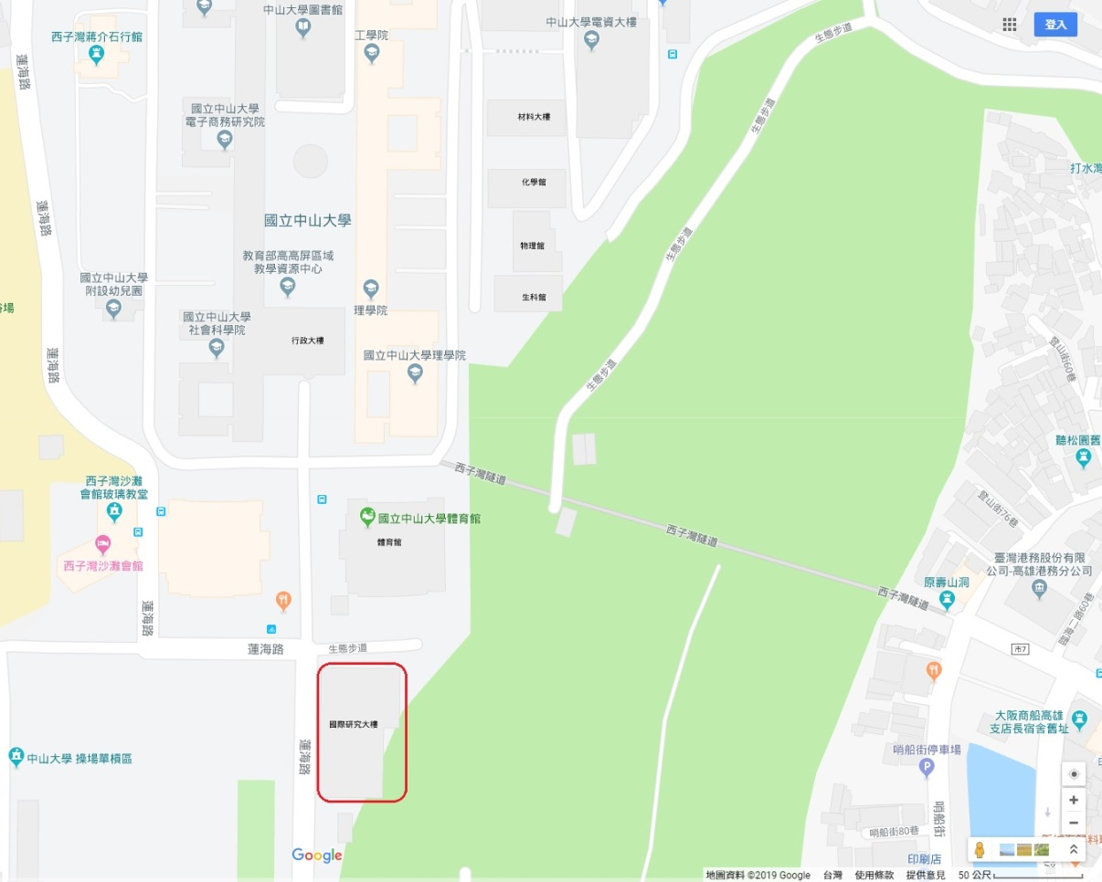
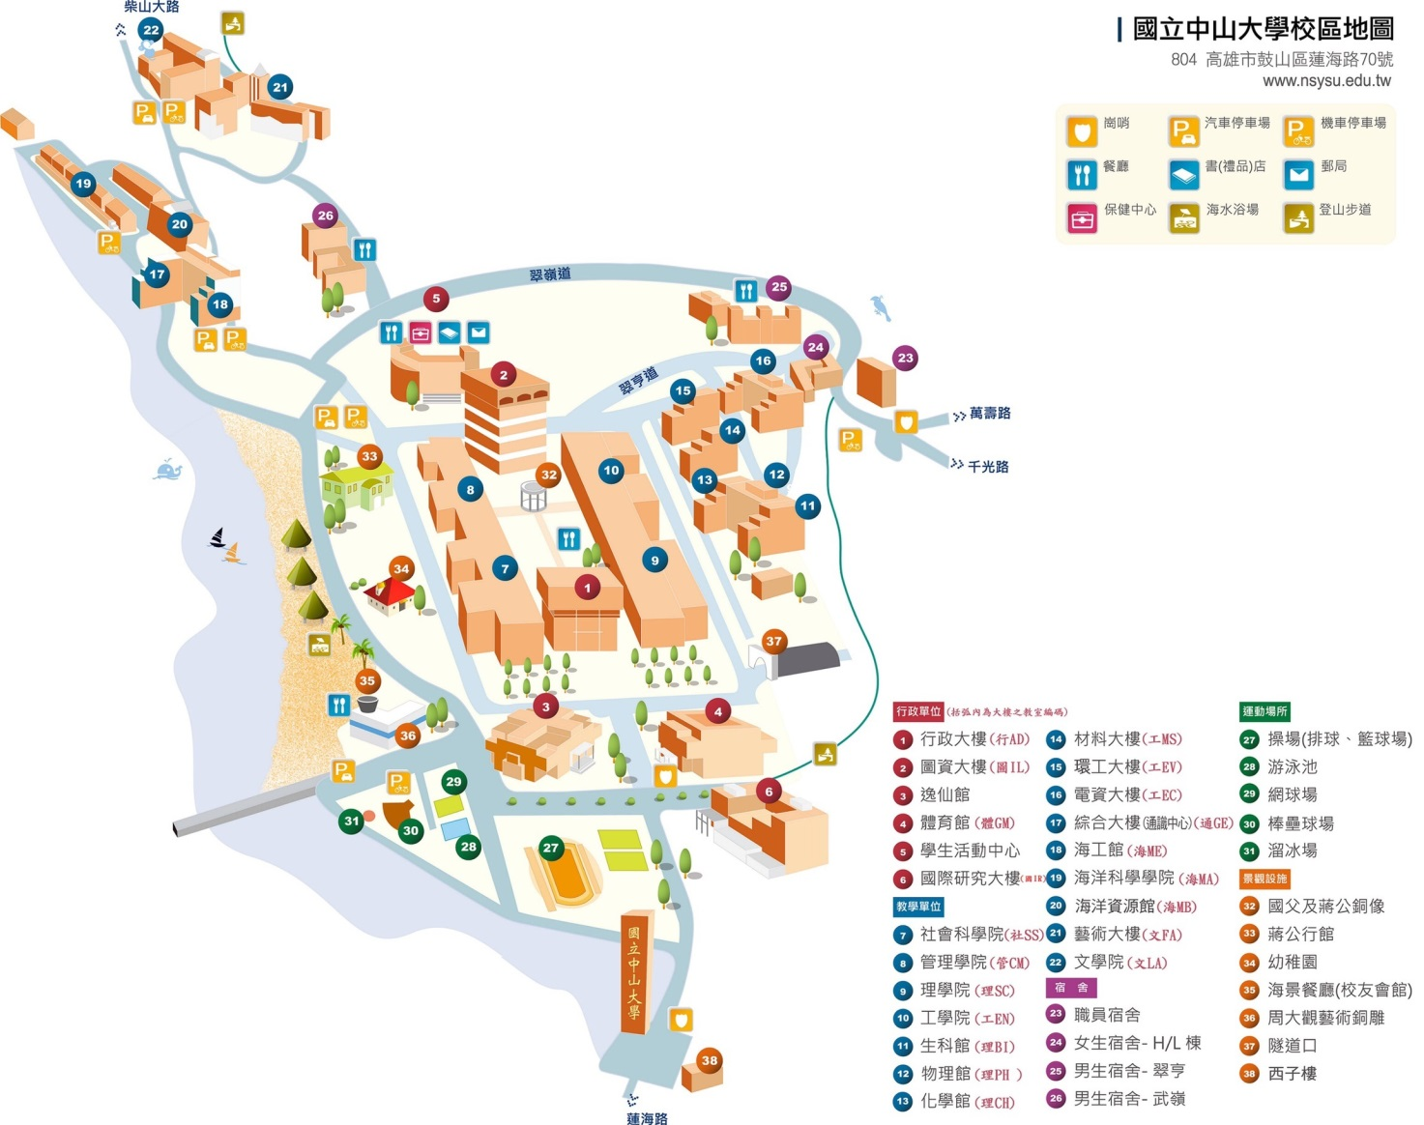
上課地點：校本部－高雄市鼓山區蓮海路70號。(國際研究大樓，鄰近行政區)
課程名稱：英語進修班第125期 課程期間：2019/5/24 ~ 2019/8/31夜間及週末(10週)
【英語檢定課程】 (註：本中心保留各班授課教師更換教材之權利。)
多益測驗檢定班（報名及繳費人數需達10人方可開班）
★ 2019年多益測驗考試日期：1/27、2/24、3/24、4/28、5/26、6/23、7/28、8/25、9/29、10/27、11/17、12/22。(共計12場)
★ 國內外各大企業員工英語能力管理工具；各大專院校推甄入學考、畢業門檻之英語能力指標。
編號 | 課程名稱 | 上課期間 | 學費  (書費另計) | 課程內容
TOEIC  （A） | 多益測驗  高階  TOEIC  (Advance) | 每週三、五  18:30 ~ 21:20  05/24 ~ 06/28 | 5,000 | 透過本多益課程不但能有系統幫您穩固文法概念及聽力，更能加強多益考試技巧，讓您成為多益的高分考生。目標考取分數：860分以上  授課老師：曾千紋Jenny老師  ＊高階班具備起碼新多益650分之程度。

教科書：Longman Preparation Series for the TOEIC Test: Listening and Reading, Advanced Course, Sixth edition
ISBN碼：978-0-13-4862705
5/24(五)  18:30-21:20 | - 多益考試介紹  - 聽力: 聽力必備技能 /照片描述(Photos)  - 閱讀: 題型分析  - 文法: 冠詞、名詞 (可數/不可數)  - 發音:聽懂四國(英、美、加、澳)發音 | 6/14(五)  18:30-21:20 | - 聽力: 簡短對話(Conversations)題型分析及練習  - 閱讀: 新聞報導  - 文法: 條件句  - 字彙: 生活社交篇
5/29(三)  18:30-21:20 | - 聽力: 聽力必備技能 /照片描述  - 閱讀: 單篇文章題型攻略  - 文法: 代名詞  - 發音: 重音、連音、弱化音 | 6/19(三)  18:30-21:20 | - 聽力: 簡短對話(Conversations)題型分析及練習  - 閱讀: 新聞報導  - 文法: 條件句  - 字彙: 生活社交篇
5/31(五)  18:30-21:20 | - 聽力: 應答問題(Question-Response)題型分析及練習  - 閱讀: 廣告/通知  - 文法: 比較句型  - 發音: 發音陷阱(近音字、同音字) | 6/21(五)  18:30-21:20 | - 聽力: 簡短獨白(Talks)題型分析  - 閱讀: (產品)說明書  - 文法: 動名詞 vs. 不定詞/介系詞  - 字彙: 商業用語篇
6/5(三)  18:30-21:20 | - 聽力: 應答問題(Question-Response)題型分析及練習  - 閱讀: 商業書信  - 文法: 動詞時態  - 字彙: 單字記憶法/詞性 | 6/26(三)  18:30-21:20 | - 聽力: 簡短獨白(Talks)題型分析及練習  - 閱讀: 多篇文章題型攻略及實戰  - 文法: 總複習
6/12(三)  18:30-21:20 | - 聽力: 簡短對話(Conversations)題型分析及練習  - 閱讀: 公告/表格  - 文法: 常考連接詞  - 字彙: 易混淆字 | 6/28(五)  18:30-21:20 | - Practice Test 1 (考題解析)聽力

【專業英語課程】 (註：本中心保留各班授課教師更換教材之權利。)
（以下兩班報名及繳費人數需達10人方可開班）
編號 | 課程名稱 | 上課期間 | 學費  (書費另計) | 課程內容
ANE | 進階時事英語  Advanced News English | 週二18:30 ~ 21:20  06/11 ~ 08/13 | 5,000 | 精選新聞時事、廣播、電影、經典小說等主題，加強閱讀、聽力及議題討論能力，並藉由課堂上的練習，增加字彙量。(具備TOEIC 650分或IELTS 6分或TOEFL 230分以上之程度。)
HFE | 全球的X檔案：未來昔日  History Facts English | 週三18:30 ~ 21:20  06/12 ~ 08/14 | 4,500 | 主題式教學，於課堂中藉由全球歷史上的大事紀以英語文進行小組討論並培養出精確表達力、社會及跨文化互動、靈活及可變性等21世紀高階技能。

【英語會話課程】 (註：本中心保留各班授課教師更換教材之權利。)
適合對象(參考)
＊初級班適合對英文有基本認識者；中學以上程度者；久未接觸英文者。
＊中級班適合高中以上程度；英文程度中上欲加強口說及聽力者。
＊實際上課教材將依各班授課教師有所調整。
註：本中心保有更換上課教師之權利。會話課程以外籍老師優先安排。
編號 | 課程名稱 | 上課期間 | 學費  (書費另計) | 課程內容
EC-E | 初級英語會話  English Conversation  (Elementary) | 週四18:30 ~ 21:20  06/13 ~ 08/15 | 4,000  書費400 | 學習使用詞彙和詞組。藉由問候、自我介紹、生活方式、天氣、電影、購物等主題學習事物的描述能力。  【參考教材：Synergy 1】
EC-I | 中級英語會話  English Conversation  (Intermediate) | 週二18:30 ~ 21:20  06/11 ~ 08/13 | 4,000  書費400 | 以日常生活情境為主題(工作、教育、家庭體育、習俗、健康等)，加強事物的描述能力。【參考教材：英語會話模式第二冊】
EC-HI | 中高級英語會話  English Conversation  (High-intermediate) | 週一18:30 ~ 21:20  06/10 ~ 08/12 | 4,000 | 採互動式教學，強調表達意見的能力，以生活環境相關之議題(文化、發明、職業、醫學、旅遊等)進行討論，並加強聽力及口說技巧。【教材：教師自編講義】
EC-A | 高級英語會話  English Conversation  (Advance) | 週五18:30 ~ 21:20  06/14 ~ 08/16 | 4,000  書費400 | 採互動式教學，強調交談能力，針對不同主題之議題(科技、法律、新聞時事、時尚、音樂等)進行深度討論，並加強聽力及口說技巧。【參考教材：Synergy 4】
SMEC-E | 週六初級英語會話  Saturday morning English Conversation  (Elementary) | 週六09:10 ~ 12:00  06/15 ~ 08/17 | 4,000  書費400 | 學習使用詞彙和詞組。藉由問候、自我介紹、生活方式、天氣、電影、購物等主題學習事物的描述能力及基礎文法。  【參考教材：Side by Side extra Book 1】
SMEC-I | 週六中級英語會話  Saturday morning English Conversation  (Intermediate) | 週六09:10 ~ 12:00  06/15 ~ 08/17 | 4,000  書費400 | 以日常生活情境為主題(工作、教育、家庭體育、習俗、健康等)，加強事物的描述能力。【教師自編講義】
SMEC-HI | 週六中高級英語會話  Saturday morning English Conversation  (High-intermediate) | 週六09:10 ~ 12:00  06/15 ~ 08/17 | 4,000  書費400 | 採互動式教學，強調表達意見的能力，以生活環境相關之議題(文化、發明、職業、醫學、旅遊等)進行討論，並加強聽力及口說技巧。【參考教材：Synergy 3】
SMEC-A | 週六高級英語會話  Saturday morning English Conversation  (Advance) | 週六09:10 ~ 12:00  06/15 ~ 08/17 | 4,000  書費400 | 採互動式教學，強調交談能力，針對不同主題之議題(科技、法律、新聞時事、時尚、音樂等)進行深度討論，並加強聽力及口說技巧。【參考教材：Synergy 4】
SAEC-E | 週六初級英語會話  Saturday afternoon English Conversation  (Elementary) | 週六13:30 ~ 16:20  06/15 ~ 08/17 | 4,000  書費400 | 學習使用詞彙和詞組。藉由問候、自我介紹、生活方式、天氣、電影、購物等主題學習事物的描述能力。  【參考教材：Synergy 1】
SAEC-I | 週六中級英語會話  Saturday afternoon English Conversation  (Intermediate) | 週六14:30 ~ 17:20  06/15 ~ 08/17 | 4,000  書費400 | 以日常生活情境為主題(工作、教育、家庭體育、習俗、健康等)，加強事物的描述能力。【參考教材：Side by Side extra Book 4】
SAEC-HI | 週六中高級英語會話  Saturday afternoon English Conversation  (High-intermediate) | 週六13:30 ~ 16:20  06/15 ~ 08/17 | 4,000  書費400 | 採互動式教學，強調表達意見的能力，以生活環境相關之議題(文化、發明、職業、醫學、旅遊等)進行討論，並加強聽力及口說技巧。【參考教材：Synergy 3】
SAEC-A | 週六高級英語會話  Saturday afternoon English Conversation  (Advance) | 週六13:30 ~ 16:20  06/15 ~ 08/17 | 4,000  書費400 | 採互動式教學，強調交談能力，針對不同主題之議題(科技、法律、新聞時事、時尚、音樂等)進行深度討論，並加強聽力及口說技巧。【參考教材：Synergy 4】
◎英文課程師資群：曾千紋、Allen、Fernando…等。

報名相關資訊：
一、報名須繳交之相關資料:
1. 報名表
（可E-mail至本中心信箱: fltcaa@mail.nsysu.edu.tw）
2. 書籍費用：依該課程老師實際上課教材、訂購數量、書商是否給予中心折扣而定，於上課時繳交現金。
3. 停車證費用：3個月期-汽車500元
(中山大學海堤停車費，請於開課前辦理)
【說明】為避免愛車遭受拖吊或無法進入停車場，請務必依規定申請停車證。
學費、停車證、書籍費用務必分開繳交。通行證一經申請辦理，恕不退費。

二、報名可採下列三種：
1. 傳真報名：下載報名表，填寫後傳真至07-5252017，再至中山大學線上繳款網頁繳費。
2. 現場報名：請攜帶報名相關資料，直接至外國語文教學中心(國研大樓4樓4001-1室)報名。
3. e-mail報名：請填妥報名表，直接e-mail至 fltcaa@mail.nsysu.edu.tw即可。

學費優惠方式：
＊本校及中山大學學生、校友、教職員工、外貿國際企業經營班、外語中心舊學員，憑證件學費九折優待。【擇一身份優待，限本人】
＊新生同時報名二班，第二班(價低者)學費九折優惠。
＊團體報名(三人以上同時報名)享九五折優惠。
【限報名同一班別，已享「身分優惠」者恕不再適用團體折扣】

三、學費繳費方式：(請務必於2019/5/30（四）前完成繳交)
※請僅以下列方法繳交學費部分，書籍費與停車證費用請另行現場繳交現金。
線上列印繳費單至台灣銀行臨櫃/便利商店繳款或ATM轉帳：
至中山大學線上繳款網頁：https://payment.nsysu.edu.tw/olprs70/pay.asp
收款單位點選「全球產學營運及推廣處」，收款款別點選「英語進修班第125期」確認送出輸入「姓名」、「e-mail」及「金額(享優惠者請直接輸入折扣金額)」確認送出列印繳費單至臺灣銀行臨櫃繳款、自動提款機ATM轉帳或便利商店繳費(手續費6元)。
開 課：
- 開課與否請於開課前自行上網查詢或來電洽詢。
（開課與否需視實際完成繳費之人數而定）
- 確認開課之班別將逕行寄發開課通知(e-mail)給已報名的學員通知相關上課事宜，會話課程每班最多只受理20位。
- 請儘早於5/30前報名並完成繳費，以便統計人數確認班別開課事宜。
- 若欲額滿情況，將依報名且完成繳費者之次序優先受理。
停 課：
若遇颱風或天候等不可抗力因素，本課程之停課與否依照高雄市政府人事行政局之公告為準，若高雄市為停班或停課，則課程停止上課一次，課程順延，恕不另行個別通知。
退費相關注意事項：
一、退費標準：(依教育部專科以上學校推廣教育實施辦法第17條辦理)
1. 第一次開課前申請退費，退學費之九成。
2. 自實際上課之日算起未逾全期三分之一者退還已繳學費之半數。
3. 在班時間已逾全期三分之一者，不予退還。
4. 若因招生不足無法如期開班，本處有權停開，所繳費用以電匯方式無息退還（匯款手續費除外），學員不得有任何異議。
二、退費方式：
請於退費期限內填寫退費申請書(自網站下載)、繳回收據正本並繳交在台金融單位存摺封面影本。(銀行請附上分行名稱)
請注意：非郵局或台灣銀行帳戶，將自付手續費NT$30元。
轉班、延期申請須知：(請自行至網站下載轉班申請書)
1. 開課三堂內，可申請轉入其他相同語系、不同程度且尚未額滿之班級，並以一次為限。轉班者，恕不接受原班之書籍退換且不得再要求退費；開課三堂後恕不接受轉班。
2. 因個人因素無法上課者，請於開課前辦理保留延期，並以一次為限，辦
理延期、轉班或轉讓後不得再要求退費。

結 業：
學員修讀期滿且成績及格，由本校發給中、英文結業證明書，惟缺課超過三分之一以上(含請假時數)或成績不及格者，恕不發給結業證明書。結業證書之班別名稱已結業班級為準。
請注意：本結業證明書無法做為抵免（修）學分之用。
※本課程可登錄公務人員終身學習時數（課程結束後，由本處統一登錄）。

其他重要注意事項：(請務必詳細閱讀)
1. 所有課程恕不接受旁聽，試聽僅限該課程第一次上課，並須提前報名、繳交試聽費用。試聽費用之多寡以現場公布為原則，試聽後若確認報名，試聽費可由學費中扣除。(試聽費不退費且須於班級有餘額時始開放試聽。)
請注意：採試聽方式後確認報名者，恕不適用任一學費優惠方式。
2. 上課學員請攜帶收據以備查驗。
3. 本校非學分班學員不發放學員證。
4. 因颱風或天候等不可抗力因素停課者，將另擇日補課或課程順延。因個人因素請假/缺課者，無法補課。
5. 請務必於每堂課上簽到，將作為結業證書發放與否之重要依據。
6. 歡迎團體/企業包班，詳情請來電(07)525-2000分機2702洽詢。
7. 本中心保留更換教師及各授課教師更換教材之權利。
8. 本簡章若有未盡事宜，本中心保留得以隨時修改之權利。
國立中山大學外國語文教學中心外語進修班報名表
期 別 | - 英語進修班第 125期
班別編號 |  | 班別名稱
中文姓名 |  |  |  | 性 別 | 男 □ 女 □
身份證字號 |  |  |  | 出生年月日 | 民國 年 月 日
護照英文姓名 | (結業證書用)
通訊地址 | □□□-□□（務必填妥3+2郵遞區號，可至中華郵政全球資訊網「查詢專區>郵務業務>3+2郵遞區號查詢」查詢）  (掛號寄送結業證書，無法投遞致退件者請自行至本處領取)
聯絡電話 | 公：( ) 行動電話：  宅：( ) 傳 真：( )
服務機關 |  |  |  |  | 職 稱
登錄公務員時數 | □ 是 □ 否 (非公務人員者免填)
E-MAIL | (請確實正楷填寫e-mail位置並避免填寫hotmail,yahoo等免費信箱，以免漏失重要開課通知)
學 歷 | 畢業 科  學校 肄業 系  在學中 所
※因應個人資料保護法修正，您是否同意本校使用您的個人資料(如電話、電子郵件、地址等)，以供日後提供相關課程服務？ □同意 □不同意
停車證申請欄 | □汽車 500元(3個月) 車牌號碼：  (汽機車請均停放於西子灣海堤停車場(機車可停免費來賓停車場))  ※未依規定辦理停車證於位置停放之車輛均屬違規停車。
中山大學及附中教職員生證正面影本黏貼處 |  |  | 聲明欄  1. 本人已詳閱簡章所載各項規定，並願意確實遵守。  2. 以上所填各項資料屬實。  特此聲明  簽 名 日 期  (未簽名者恕不受理)
以下由承辦人員填寫
收費金額：$ 收費日期： 優待身份別：□在校生 □校友
收據號碼： 經辦人員： □本校教職員 □舊生

